# 星光logo (2) (1)

# 中国人留学サイト事業　事前聞き取り

**１、希望なもの**：

中国人向け留学サイト。

**２、該当サイトの目的は：**

（１）宣伝用、観覧者に情報を展示して、連絡を貰われるため。

（２）色んなinteractiveインタラクティブ機能は必要、ちょっと複雑なシステム。

**３、業務流れに有りでしょうか：**

（１）該当サイトの目標は御社に気に入た観覧者が問い合わせできます様に、連絡先を貰えばOK。

（２）業務流れがあるので、サイトで実現必要が有ります。

業務流れ、例えば：

・ユーザー登録必要が有ります

・予約必要有ります

・申請時限有ります（あるキャぺんは９月10月で申請できます、他の時間申請できないとか）。

・申請結果表示とか（合格不合格）

いろいろこのようなこだわり、しなきゃならないこと。

**４、画面のページ数：**

10ページ前後。

ページ数は必須でしょうか：

（１）必須、自分もう決めました。

（２）不必須、ただはイメージです、相談しながら決めます。

**５、このサイトページ（１０ページ）に付いての想定は：**

・会社紹介、サービス紹介、問い合わせ対応など基本的な機能(10ページ前後)に加えて、チャットボットも必要。

（１）ホームページ、事業展示用。

（２）会社紹介ページ、会社情報載せる用。

（３）サービス紹介、サービス内容載せる用。

（４）問い合わせ対応、メール送信機能追加。

残り６ページは...?

（まだ具体的に考えていないでしょうか）

**６、機能に付いて：**

（１）問い合わせ機能（観覧者が画面のフォームでメールを管理者に送信機能）

（２）チャットボット機能（自動的に招待して問題を解答する？）

**７、納品時限は：**

・急いています、いますぐ受けたい。

・急いてない、２、３カ月でも大丈夫、さらにもっと長くでも大丈夫。

1. **弊社の実力：**

弊社の得意分野はシステムです、ウェブ画面デザインはメインではないですけど、高コストの様なお洒落に成れないけど、普通レベル以上の自信が有ります、画面デザイン能力は弊社のホームページとその中のサンプルの表示された様に、もし顧客さまが納得できるなら幸いです。

1. **インフラコスト：**

システムとかウェブサイトとか、「サーバー、ストレージ、電力」など基礎施設で支えています、IT用語はインフラと呼びます。

弊社はただ開発費をいただきます、インフラ（基礎施設）を維持するコストは顧客さま自分で負担、でご了承ください。

1. **弊社の料金標準：**

**市場平均エンジニア単価相場**

**https://tech.hipro-job.jp/column/937**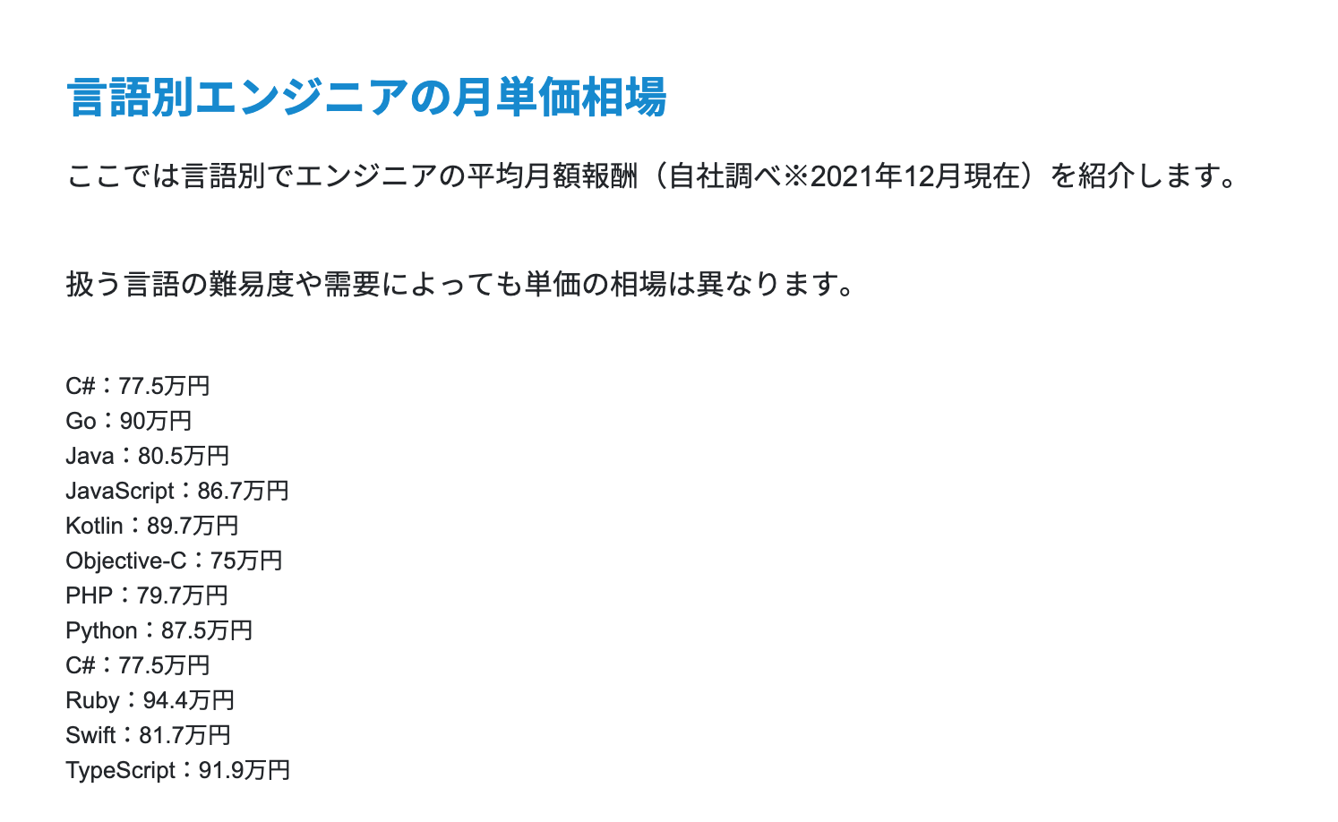

https://freelance.web-box.co.jp/media/system-engineer-unit-price/

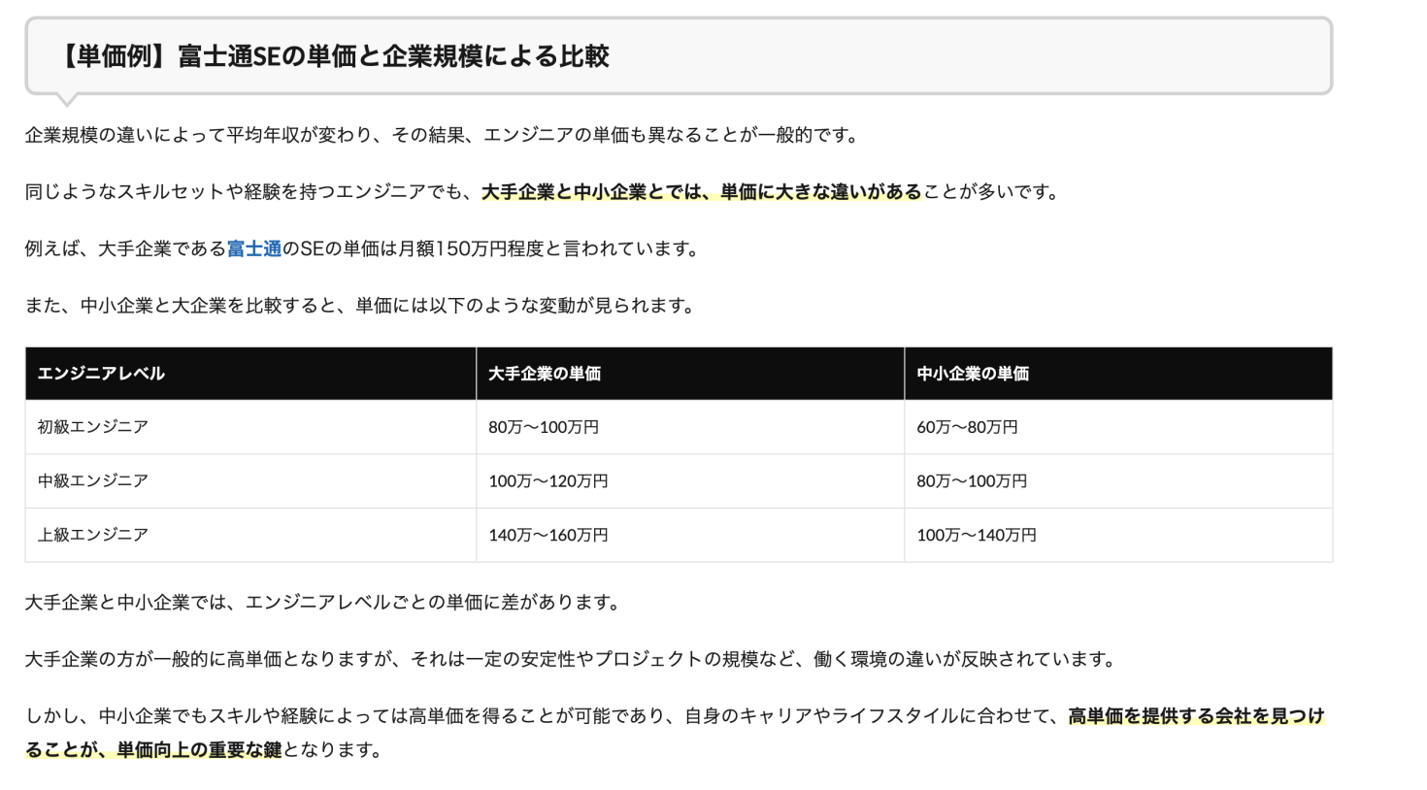

弊社は人月で計算いてします。

|  |  |  |
| --- | --- | --- |
| 人数 | 時間 | 人日 |
| １人 | １月 | １人月 |
| １人 | ２月 | ２人月 |
| ２人 | １月 | ２人月 |
| ２人 | ２月 | ４人月 |

例：

弊社の人月標準：

１人月　58万円。

参加規模：

フォロントエンドエンジニア　１人：サイト画面作成を担当。

バックエンドエンジニア　１人：サイト機能の作成を担当。

マネジメント　１人（私担当、無料）：プロジェクトの要件定義、スケジュールのコントロール。

工数は1ヶ月半くらいかかります、２人×1.5ヶ月×58万円＝174万円。

支払い方法：

業務委託、毎月末（116万円＋税）で支払って頂いて、1.5ヶ月分の料金をいただきます。

一括支払った場合は、４万円サービスとして割引にする（総計170万円）。

約束通りに終わらない場合

賠償基準

期限以内で終わらせない場合、毎日１万円賠償。